VIII Semana de la Prevención
Los estudiantes de hoy aprenden buenas prácticas en prl para el mañana: Fraternidad-Muprespa difunde buenas prácticas a alumnos del Centro de FP Lorenzo Milani
TITULAR: Fraternidad-Muprespa colabora con sus empresas mutualistas en fomentar la prevención de riesgos laborales para lograr entornos de trabajo sanos, seguros y saludables, a través de herramientas y recursos de sensibilización y concienciación. Lo hace en el marco de su VIII Semana de la Prevención, una cita que se celebra entre el 17 y el 28 de abril, coincidiendo con el día mundial de la seguridad y salud en el trabajo, bajo el lema “Haz visible lo invisible, identifica peligros y evalúa riesgos”.
INFORMACIÓN ADICIONAL

TAGS
Fraternidad-Muprespa, Mutua, Seguridad y salud laboral, prevención de riesgos Laborales, educación

Imágenes y vídeos:
Logo de Fraternidad-Muprespa

Enlaces relacionados:
Web de Fraternidad-Muprespa

Portavoz:
Juan Antonio García, director Provincial
jagarcia@fraternidad.com

25 de abril de 2023
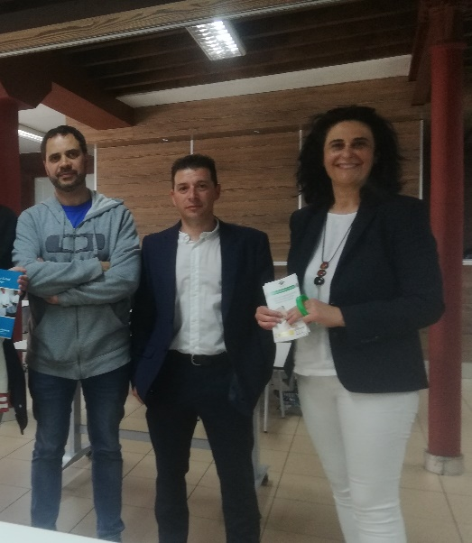
CONTENIDO: En la VIII edición de la Semana de la Prevención, Fraternidad-Muprespa retoma la actividad presencial y colabora con sus empresas mutualistas en la difusión de buenas prácticas en seguridad y salud laboral. El lunes 24 Juan Antonio García, director Provincial de la Mutua, y Olga Boyero, consultora de Prevención, acudieron al Centro Integrado de Formación Profesional Lorenzo Milani, perteneciente a la entidad Casa Escuelas Pías Santiago Uno, para ofrecer una charla-coloquio a educadores y alumnado, destinada a dar a conocer qué actividades realizan las Mutuas Colaboradoras con la Seguridad Social en materia de prevención, e informar con detalle de las medidas preventivas específicas relacionadas con las materias que se imparten en este centro, como hostelería, soldadura, jardinería, mecánica o carpintería.
Antonia Fontanillo, gerente de la entidad, y Roberto Gómez, técnico de prevención de los centros, destacaron la importancia de mostrar al colectivo de estudiantes el valor de la prevención de riesgos en las diferentes actividades profesionales, para lo cual facilitaron manuales de buenas prácticas y trípticos sobre los riesgos y medidas preventivas para los entornos laborales en los que se forman.

ANEXO. SOBRE FRATERNIDAD-MUPRESPA:
Mutua Colaboradora con la Seguridad Social nº 275, tiene por actividad el tratamiento integral de los accidentes de trabajo y enfermedades profesionales, en su vertiente económica, sanitaria, recuperadora y preventiva. Tiene asociadas 120.085 empresas y 1.450.400 trabajadores, velando por ellos, una plantilla de 2.062 empleados y 115 centros asistenciales y administrativos en toda España.

CONTACTO DE PRENSA:
gabineteprensa@fraternidad.com
C/ Cervantes, 44, 1º Izquierda. 28014, Madrid

